ACTA DE LA DECIMA PRIMERA SESIÓN ORDINARIA DEL COMITÉ DE TRANSPARENCIA DE LA DEFENSORÍA PÚBLICA DEL ESTADO

En la Ciudad de San Luis Potosí, Capital del Estado del mismo nombre siendo las 10:00 diez horas del 15 quince de diciembre de dos mil veintidós, se reunieron en la sala de Juntas de la Defensoría Pública del Estado, sito en Blvd. Antonio Rocha Cordero no. 507, Fraccionamiento Simón Díaz, Código Postal 78380, los C.C. Georgina González Pérez, Responsable de la Unidad de Transparencia en su carácter de Presidenta del Comité de Transparencia; Pedro Vázquez Guillén, Director de la Dirección Pública Social en su carácter de Secretario Técnico y Verónica Miranda Nolasco, Directora del Área Especializada en el Sistema Integral de Justicia Penal para Adolescentes en su carácter de Vocal, con el objeto de celebrar la Décima Primera Sesión Ordinaria del Comité de Transparencia de la Defensoría Pública del Estado, correspondiente al año 2022, conforme a la convocatoria que les fue previamente enviada, la cual se transcribe a continuación:
ORDEN DEL DÍA

1. Lista de asistencia y declaración de quorum legal.
2. Aprobación del orden del día.
3. Presentación y en su caso aprobación del calendario de sesiones ordinarias del año 2023.
4. Informe sobre el cumplimiento en la publicación de las obligaciones de transparencia del mes de noviembre de 2022.
5. Informe de las solicitudes de información y protección de datos personales recibidas y atendidas en el mes noviembre del año 2022.
6. Asuntos generales.
7. Clausura de la sesión.

DESAHOGO DEL ORDEN DEL DÍA

1. LISTA DE ASISTENCIA Y DECLARACIÓN DE QUORUM LEGAL.
A continuación, el Secretario Técnico, toma lista de asistencia y da cuenta que la presencia de los tres integrantes del Comité de Transparencia. Enseguida, la Presidenta declara que existe quórum legal, en consecuencia instala la sesión y determina como válidos y obligatorios todos y cada uno de los acuerdos aprobados en la misma.

2. LECTURA Y, EN SU CASO, APROBACIÓN DEL ORDEN DEL DÍA. Continuando con el uso de voz la Presidenta, somete a consideración de los presentes el orden del día propuesto, siendo aprobado por unanimidad de votos.

3. PRESENTACIÓN Y EN SU CASO APROBACIÓN DEL CALENDARIO DE SESIONES ORDINARIAS DEL COMITÉ DE TRANSPARENCIA CORRESPONDIENTE AL AÑO 2023. Enseguida, el Secretario Técnico presenta el calendario de sesiones ordinarias de este Comité, correspondiente al año 2023 el cual se detalla en el siguiente cuadro:

Calendario 2023
Sesiones ordinarias | Fecha
Primera | 12 de enero
Segunda | 23 de febrero
Tercera | 16 de marzo
Cuarta | 13 de abril
Quinta | 18 de mayo
Sexta | 15 de junio
Séptima | 27 de julio
Octava | 17 de agosto
Novena | 14 de septiembre
Décima | 19 de octubre
Décima primera | 16 de noviembre
Décima segunda | 14 de diciembre

Acto continuo, se somete a consideración de los presentes el calendario propuesto, siendo aprobado por unanimidad de votos.

4. INFORME SOBRE EL CUMPLIMIENTO EN LA PUBLICACIÓN DE LAS OBLIGACIONES DE TRANSPARENCIA EN EL MES DE NOVIEMBRE DE 2022. A continuación, se da el uso de la voz a la Presidenta, quien manifiesta: En el mes de noviembre se publicó la totalidad de las obligaciones de transparencia, como se observa en la siguiente imagen:

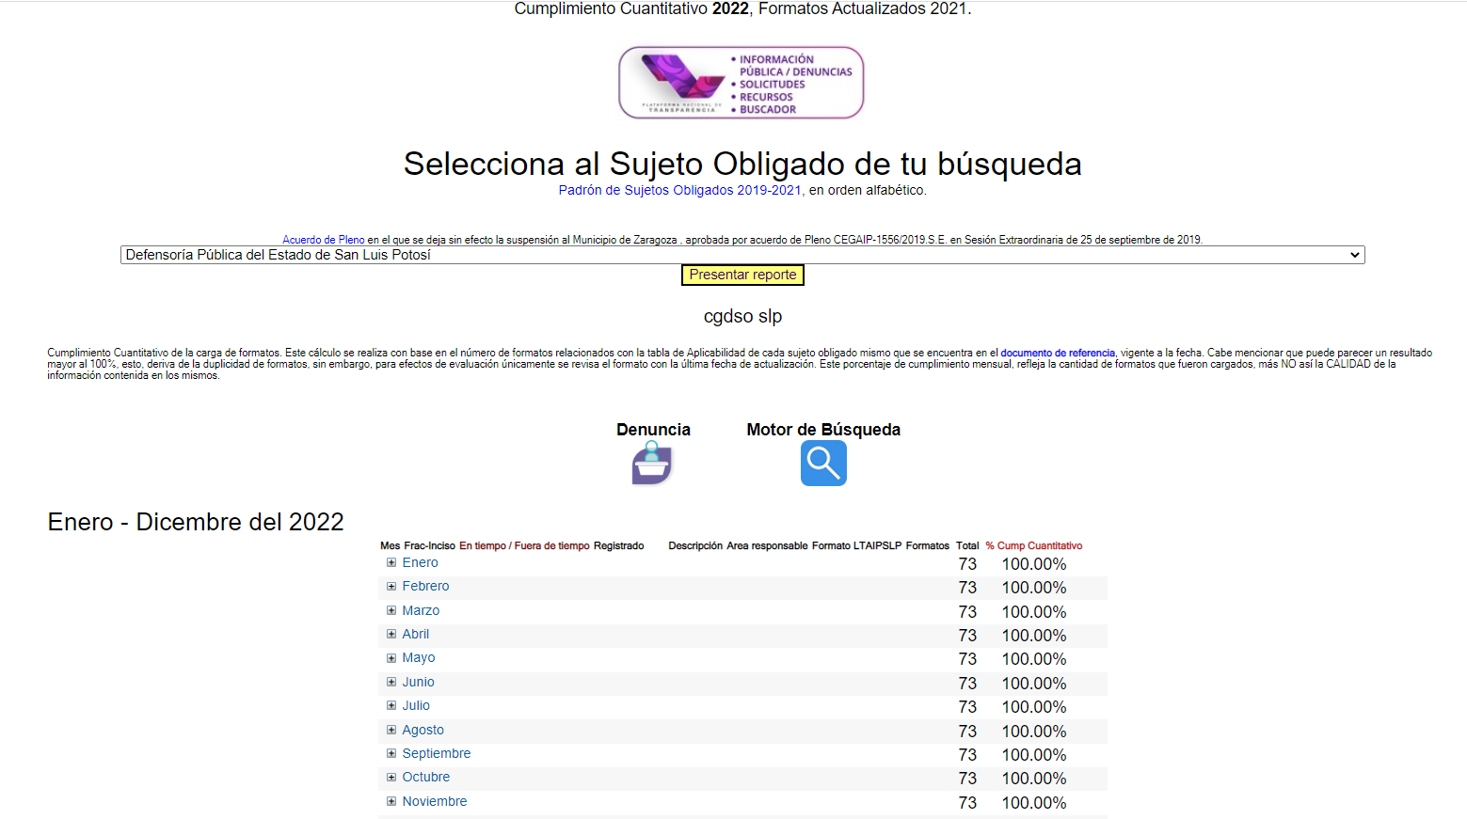

Fuente: Imagen tomada de la Plataforma Estatal de Transparencia

5. INFORME DE LAS SOLICITUDES DE INFORMACIÓN Y PROTECCIÓN DE DATOS PERSONALES RECIBIDAS Y ATENDIDAS EN EL MES NOVIEMBRE DEL AÑO 2022. Siguiendo, con el uso de la voz la Presidenta, informa: En el mes de noviembre se recibieron cinco solicitudes de información, en las cuales pedían información relacionada con la plantilla del personal, el salario que perciben, vacantes disponibles, servicios y funciones de la dependencia; las solicitudes ingresaron a través del Sistema SISAI 2.0, estás fueron atendidas y entregada la respuesta por medio del mismo sistema.

En cuanto a las solicitudes de acceso, rectificación, cancelación u oposición de datos personales (arco) no se recibieron peticiones en este rubro.

Enseguida, los integrantes del Comité tienen por presentado el informe de las solicitudes de acceso a la información y protección de datos personales.

6. ASUNTOS GENERALES. En uso de la palabra la Presidenta pregunto a los presentes ¿hay algún otro asunto que se deba tratar en esta reunión?, sin que nadie haya solicitado la palabra para tal efecto.

7. CLAUSURA DE LA SESIÓN. Sin otro asunto más que tratar, la Presidenta da por concluida la sesión, siendo las horas 10:25 horas del día de su inicio, firmando el acta al margen y al calce, los que en ella intervinieron para constancia.

Georgina González Pérez
Presidenta

Pedro Vázquez Guillén
Secretario Técnico

Verónica Miranda Nolasco
Vocal

